Louis Vanier
Naissance : 6 décembre 1816, Saint Eustache co.Deux Montagnes, Québec.
Baptême : 6 décembre 1816, paroisse Saint Eustache.

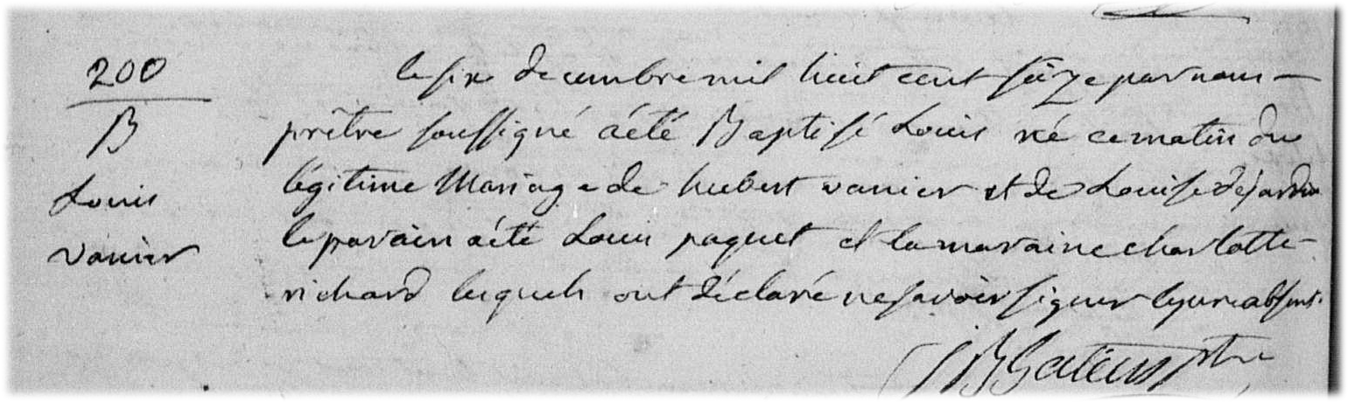

B-200 Ce six décembre mil huit cent seize par nous prêtre soussigné
a été baptisé Louis né ce matin du légitime Mariage de Hubert
Vanier et de Louise Dejardin. Le parain a été Louis paquet et la
maraine charlotte richard lesquels ont déclaré ne savoir signer
le père absent.
J.B.Gatien ptre

Référénce : Family Search.

